**Руководство программиста**

**информационной системы управления предприятием**

**для расчета заработной платы сотрудников**

**«Эффективный контракт»**

2023

**Содержание**

**1** **Общие сведения о системе** 3

1.1 Назначение системы 3

1.2 Функции системы 3

1.3 Минимальный состав программных средств 3

1.4 Требования к персоналу 3

**2** **Характеристика системы** 3

2.1 Сведения о структуре системы 3

2.2 Сведение о связях с другими программами 3

2.3 Режим работы программы 3

2.4 Средства проверки правильности выполнения программы 4

2.5 Функционирование программы после сбоев 4

**3** **Обращение к программе** 4

**4** **Структура системы** 4

**5** **Входные и выходные данные** 5

**6** **Модернизация** 5

1. **Общие сведения о системе**
   1. Назначение системы

"Эффективный контракт" является системой для расчета заработной платы сотрудникам организации, путем расчета оценок их производительности и работы сверх плана в качестве премии.

Программа позволяет вести учет сотрудников, а также фонда заработной платы, предоставляя отчет руководителям, где расписаны все оклады сотрудников с учетом их работы в отчетном периоде.

1.2 Функции системы

Функциональным назначением программы является:

- создание и изменение структуры организации и сотрудников;

- создание и изменение качественных показателей работы сотрудников;

- распределение выделенного фонда заработной платы в организации;

- оценка сотрудника и расчет зарплаты.

1.3 Минимальный состав программных средств

Для работы информационной системы "Эффективный контракт" с использованием базы данных MySQL необходимы:

- MySQL Server;

- файл программы на клиенте формата .exe.

1.4 Требования к персоналу

Программист должен иметь минимум среднее техническое образование. В перечень задач, выполняемых программистом, должны входить:

- задача установки и поддержания работоспособности программных средств;

- задача диагностики и определения причин неисправности сервера базы данных.

* 1. Характеристика системы

2.1 Сведения о структуре системы

Структура информационной системы может включать следующие компоненты: сервер базы данных, основной программный код на языке Python с использованием интерфейсов Qt.

2.2 Сведение о связях с другими программами

Связи с другими программами отсутствуют.

2.3 Режим работы программы

Диалоговый. Представлен пользовательским интерфейсов, реализованном на языке Python с помощью библиотеки PyQt.

**2.4 Средства проверки правильности выполнения программы**

Проверка правильности работы программы осуществляется при выполнении конкретных примеров. Программа выдает сообщение при вводе некорректных данных, пример представлен на рисунке 2.1.

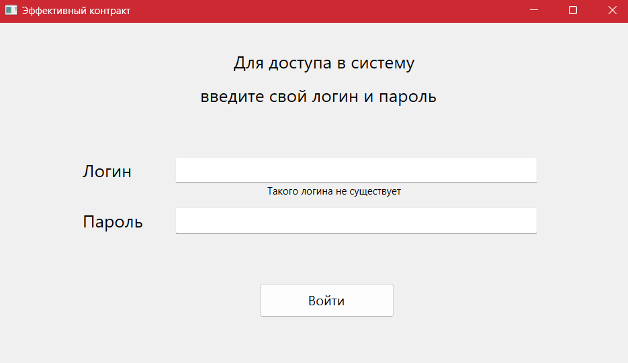

Рисунок 2.1 - Некорректный ввод логина

**2.5 Функционирование программы после сбоев**

В случае аварийного прекращения работы программы, вызванного внешними причинами, программа при устранении причины сбоя загружается вновь работоспособной. Все несохраненные перед сбоем данные будут потеряны.

* 1. Обращение к программе

Для запуска программы необходимо выполнить следующие действия:

- запустить сервер с базой данных MySQL;

- убедиться, что подключение к базе данных прошло успешно;

- запустить .exe файл.

* 1. **Структура системы**

Разработанный программный продукт имеет модульную структуру и представлен следующими файлами:

- «main.exe» - итоговый файл программы для запуска;

- «add_pos_in_group.py» - файл программного кода окна для добавления должностей в группу показателей;

- «add_staff.py» - файл программного кода создания сотрудника;

- «add_value.py» - файл программного кода для ввода показателей сотрудников;

- «config.py» - файл программного кода подключения к БД;

- «indicators.py» - файл программного кода окна создания групп индикаторов;

- «finally_salary.py» - файл программного кода окна с отчетов по расчету ЗП;

- «log_in.py» - файл программного кода окна входа в систему;

- «main.py» - файл программного кода, объединяющий окна с навигацией;

- «staff_and_dept.py» - файл программного кода окна сотрудников и должностей в отделе;

- «untitled.ui» - интерфейс всех окон в Qt.

* 1. **Входные и выходные данные**

Входные данные передаются пользователем с клавиатуры в текстовом и числовом формате.

Выходные данные организованы в формате файла электронных таблиц xlsx.

* 1. **Модернизация**

Для модернизации информационной системы вы можете рассмотреть следующие аспекты:

- обновление дизайна: пересмотреть расположение кнопок и таблиц. Это также может включать изменение интерфейса и расположения окон, смена шрифтов и цвета;

- обновление навигации: оптимизировать навигацию по разделам приложения. Например, можно изменить виджет для перемещения, или создавать каждое окно как самостоятельное;

- добавление новых функций: рассмотреть добавление новых функций, а именно сохранении истории операций в системе, выгрузка отчетов в нескольких форматах, формирование отчета по структуре сотрудников и изменению фонда заработной платы организации;

- улучшение производительности: оптимизировать написанный код, ускорить процессы, упростить запросы к базе данных, использовать транзакции.